ALGORITMA PENCARIAN RUTE (AI)
BREADTH-FIRST SEARCH (BFS), DEPTH-FIRST SEARCH (DFS), DAN UNIFORM COST SEARCH (UCS)

Dosen Pengampu:
DR. YUNIFA MIFTACHUL ARIF, M.T.



Nama : Satria Badrus Salam Al Muhibbin
NIM : 240605110201

PROGRAM STUDI TEKNIK INFORMATIKA
FAKULTAS SAINS DAN TEKNOLOGI
UNIVERSITAS ISLAM NEGERI MAULANA MALIK IBRAHIM MALANG
GANJIL 2026
BAB 1: PENDAHULUAN
1.1 Tujuan Tugas
1.1.1 Memahami dan mengimplementasikan algoritma Breadth-First Search (BFS), Depth-First Search (DFS), dan Uniform Cost Search (UCS) menggunakan bahasa pemrograman Python.
1.1.2 Menerapkan aturan prioritas abjad pada evaluasi node tetangga.
1.1.3 Membuat visualisasi pergerakan pencarian rute langkah demi langkah menggunakan pustaka NetworkX dan Matplotlib.
BAB 2: HASIL IMPLEMENTASI DAN PEMBAHASAN
2.1 Peta Ruang Masalah
- Titik Awal: S
- Titik Tujuan: G
- Visualisasi Peta Awal:

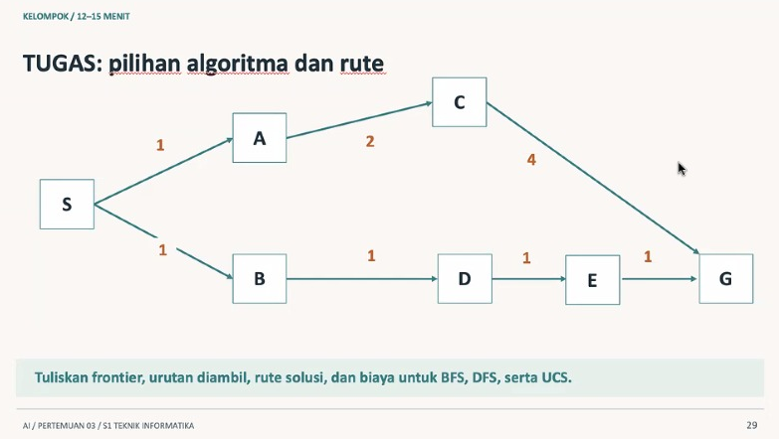

2.2 Simulasi Breadth-First Search (BFS)
2.2.1 Karakteristik Algoritma:
Kategori | Keterangan
Cara Kerja | Mengeksplorasi graf secara melebar, memproses semua node pada satu level kedalaman secara penuh sebelum turun ke level berikutnya.
Struktur Data | Antrean (Queue) dengan prinsip FIFO (First In First Out).
Sifat Pencarian | Complete (pasti menemukan solusi jika ada di dalam graf).
Optimalitas | Optimal untuk mencari jumlah langkah (edge) paling sedikit. Optimal jika semua bobot jalan bernilai sama.
Karakteristik Memori | Boros memori karena harus menyimpan seluruh node dari level yang sedang dievaluasi di dalam frontier.
2.2.3 Log Eksplorasi (Terminal):
==================================================
PETA RUTE GRID DI TERMINAL (ASCII ART)
==================================================
(Bobot 1) (Bobot 2) (Bobot 4)
.-----> [A] --------> [C] --------.
/ \
Start [S] [G] Goal
\ /
'-----> [B] --> [D] --> [E] ------'
(1) (1) (1) (1)
==================================================

Memulai simulasi BFS dari Node [S]...

Langkah 1: Mengevaluasi Node [S]
-> Biaya rute dilalui: 0
-> Mengambil cabang: ['A' 'B' ]
+ Masuk Frontier: [A] (Biaya: 1)
+ Masuk Frontier: [B] (Biaya: 1)
-> Isi FRONTIER: [A(cost:1) B(cost:1) ]

Langkah 2: Mengevaluasi Node [A]
-> Biaya rute dilalui: 1
-> Mengambil cabang: ['C' ]
+ Masuk Frontier: [C] (Biaya: 3)
-> Isi FRONTIER: [B(cost:1) C(cost:3) ]

Langkah 3: Mengevaluasi Node [B]
-> Biaya rute dilalui: 1
-> Mengambil cabang: ['D' ]
+ Masuk Frontier: [D] (Biaya: 2)
-> Isi FRONTIER: [C(cost:3) D(cost:2) ]

Langkah 4: Mengevaluasi Node [C]
-> Biaya rute dilalui: 3
-> Mengambil cabang: ['G' ]
+ Masuk Frontier: [G] (Biaya: 7)
-> Isi FRONTIER: [D(cost:2) G(cost:7) ]

Langkah 5: Mengevaluasi Node [D]
-> Biaya rute dilalui: 2
-> Mengambil cabang: ['E' ]
+ Masuk Frontier: [E] (Biaya: 3)
-> Isi FRONTIER: [G(cost:7) E(cost:3) ]

Langkah 6: Mengevaluasi Node [G]
-> Biaya rute dilalui: 7
-> GOAL TERCAPAI! Node [G] berhasil ditemukan.

2.2.4 Visualisasi Akhir:
- BFS Tahap 1
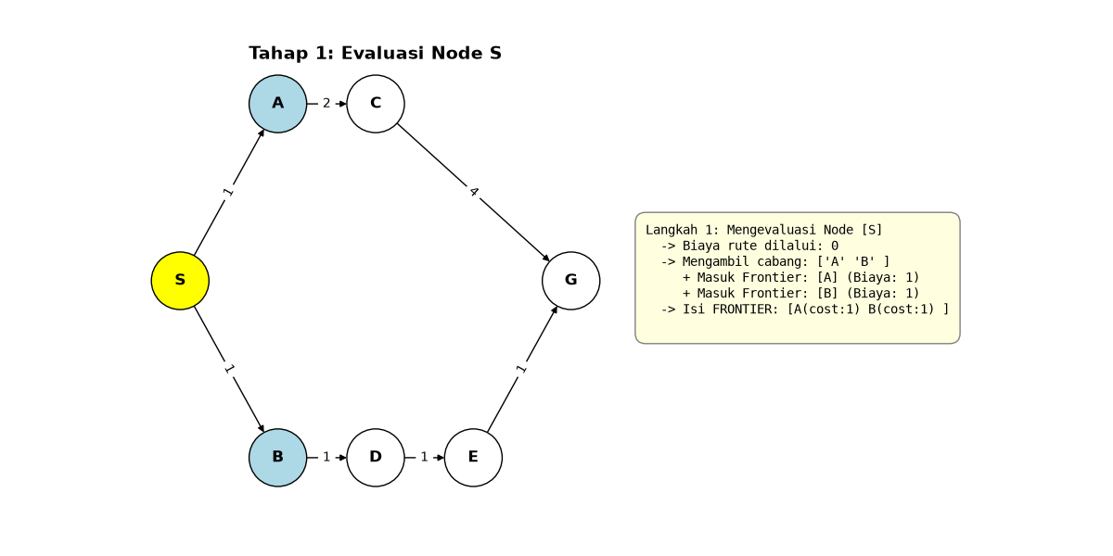
- BFS Tahap 2
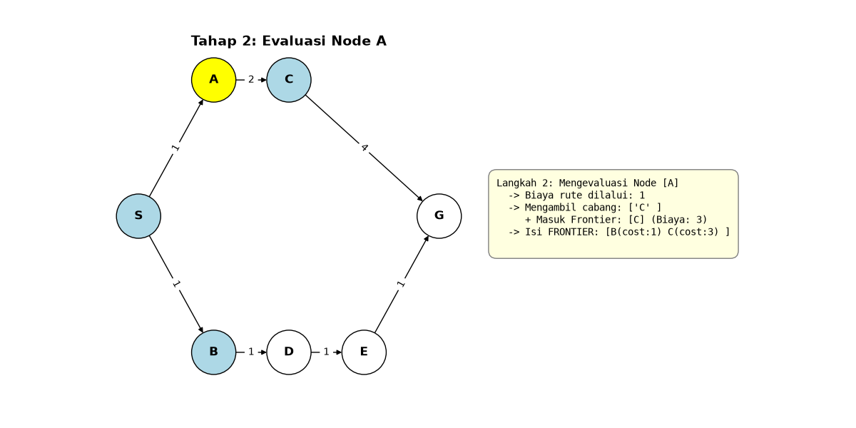

- BFS Tahap 3
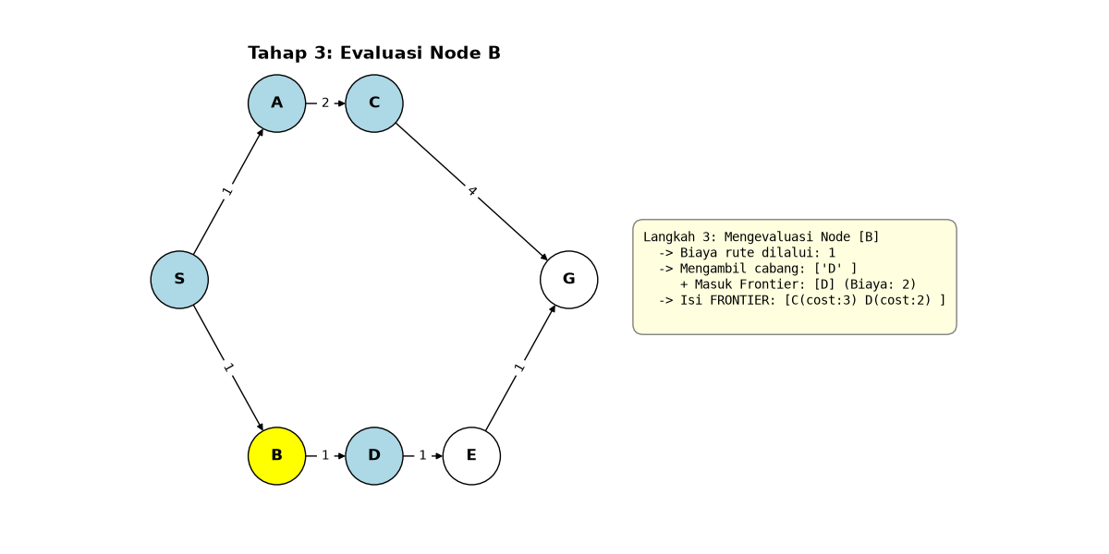
- BFS Tahap 4
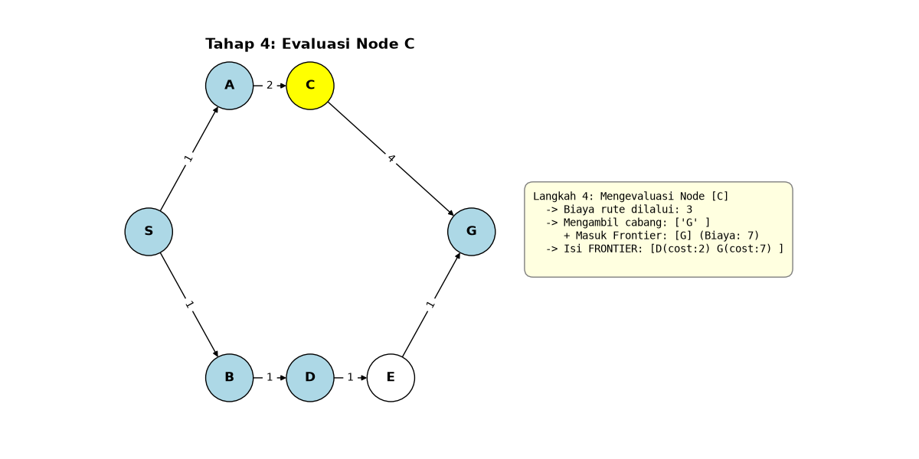

- BFS Tahap 5
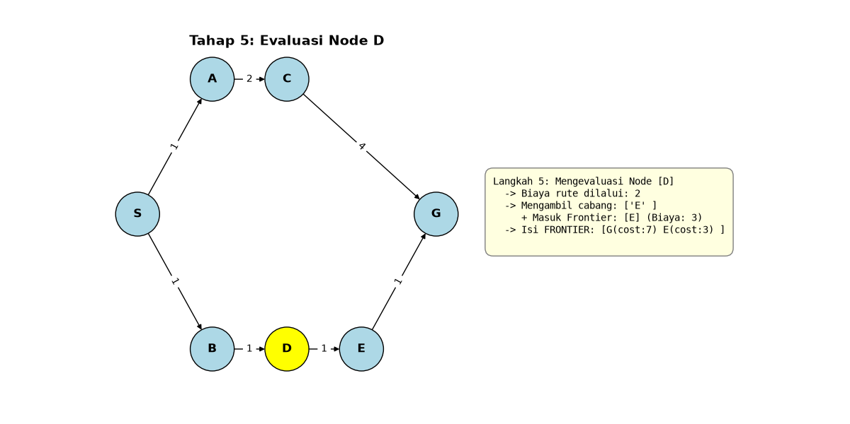
- BFS Tahap 6
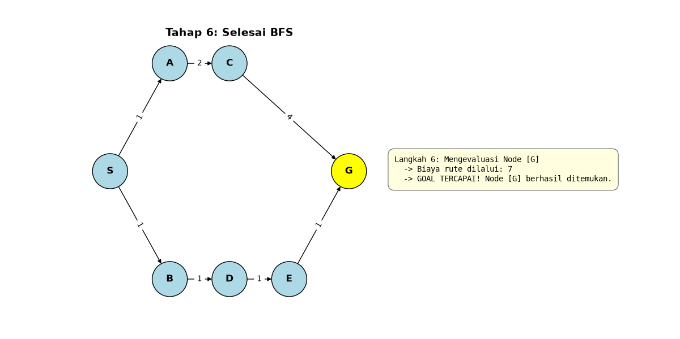

- BFS Tahap Final
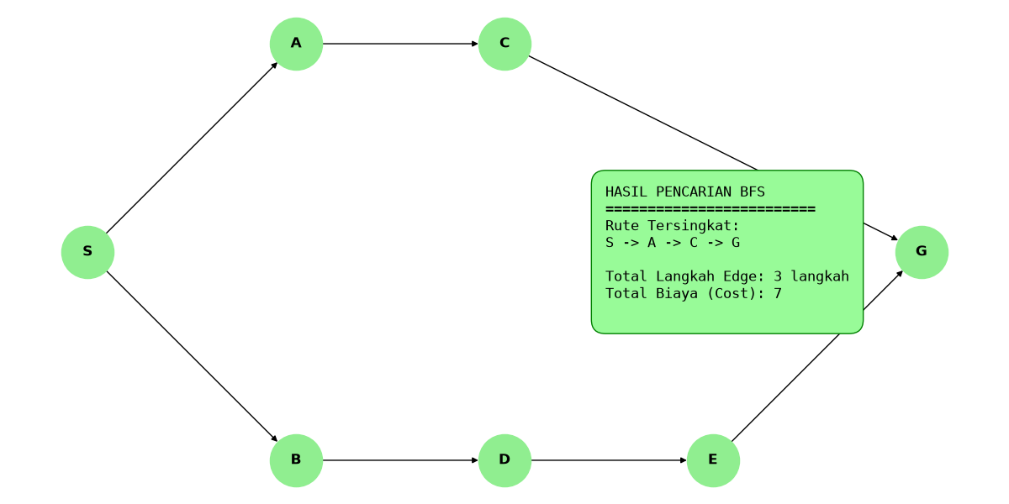
2.2.5 Analisis Hasil BFS:
Rute yang ditemukan adalah S A C G. BFS berhasil menemukan rute dengan jumlah langkah (edge) paling sedikit yaitu 3 langkah. Namun, BFS mengabaikan bobot jarak antar node sehingga total biayanya cukup besar (1 + 2 + 4 = 7).
2.3 Simulasi Depth-First Search (DFS)
2.3.1 Karakteristik Algoritma:
Kategori | Keterangan
Cara Kerja | Mengeksplorasi graf secara mendalam ke satu jalur cabang hingga mentok, lalu mundur (backtracking) untuk mencoba cabang lain.
Struktur Data | Tumpukan (Stack) dengan prinsip LIFO (Last In First Out).
Sifat Pencarian | Tidak Complete (berisiko terjebak infinite loop jika graf tidak memiliki batas kedalaman).
Optimalitas | Tidak optimal. Solusi pertama yang ditemukan belum tentu merupakan rute terpendek atau termurah.
Karakteristik Memori | Sangat hemat memori karena hanya menyimpan rentetan node pada satu jalur yang sedang diselami secara aktif.

2.3.3 Log Eksplorasi (Terminal):
==================================================
PETA RUTE GRID DI TERMINAL (ASCII ART)
==================================================
(Bobot 1) (Bobot 2) (Bobot 4)
.-----> [A] --------> [C] --------.
/ \
Start [S] [G] Goal
\ /
'-----> [B] --> [D] --> [E] ------'
(1) (1) (1) (1)
==================================================
Memulai simulasi DFS dari Node [S]...

Langkah 1: Mengevaluasi Node [S]
-> Biaya rute dilalui: 0
-> Mengambil cabang: ['B' 'A' ]
+ Masuk Frontier (Stack): [B] (Biaya: 1)
+ Masuk Frontier (Stack): [A] (Biaya: 1)
-> Isi FRONTIER: [B(cost:1) A(cost:1) ]

Langkah 2: Mengevaluasi Node [A]
-> Biaya rute dilalui: 1
-> Mengambil cabang: ['C' ]
+ Masuk Frontier (Stack): [C] (Biaya: 3)
-> Isi FRONTIER: [B(cost:1) C(cost:3) ]

Langkah 3: Mengevaluasi Node [C]
-> Biaya rute dilalui: 3
-> Mengambil cabang: ['G' ]
+ Masuk Frontier (Stack): [G] (Biaya: 7)
-> Isi FRONTIER: [B(cost:1) G(cost:7) ]

Langkah 4: Mengevaluasi Node [G]
-> Biaya rute dilalui: 7
-> GOAL TERCAPAI! Node [G] berhasil ditemukan.
2.3.4 Visualisasi Akhir:
- DFS Tahap 1
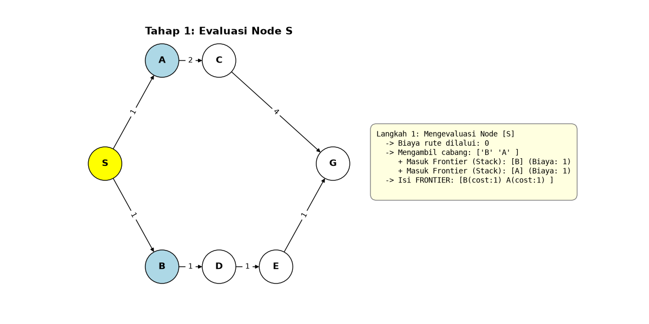
- DFS Tahap 2
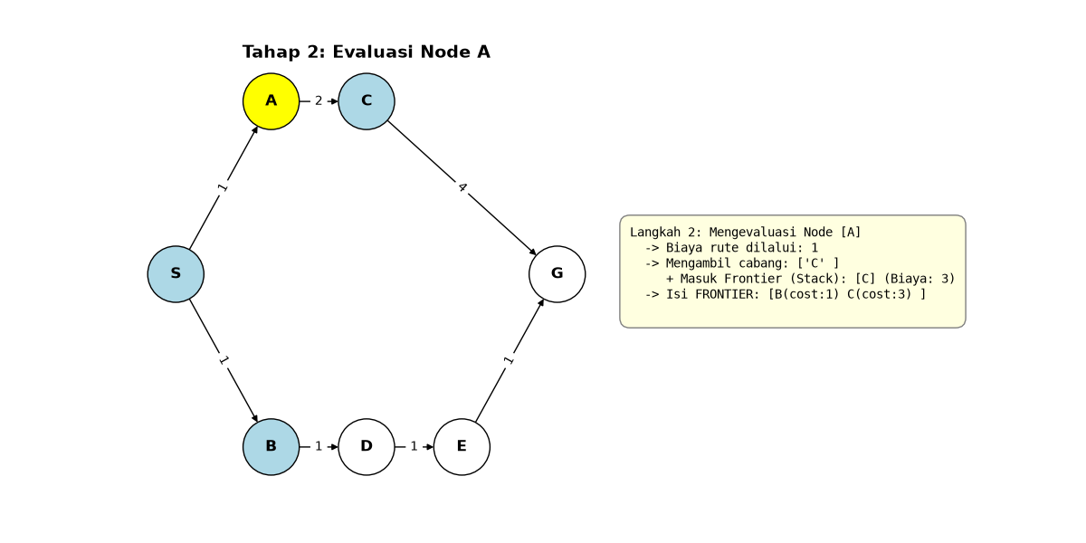

- DFS Tahap 3
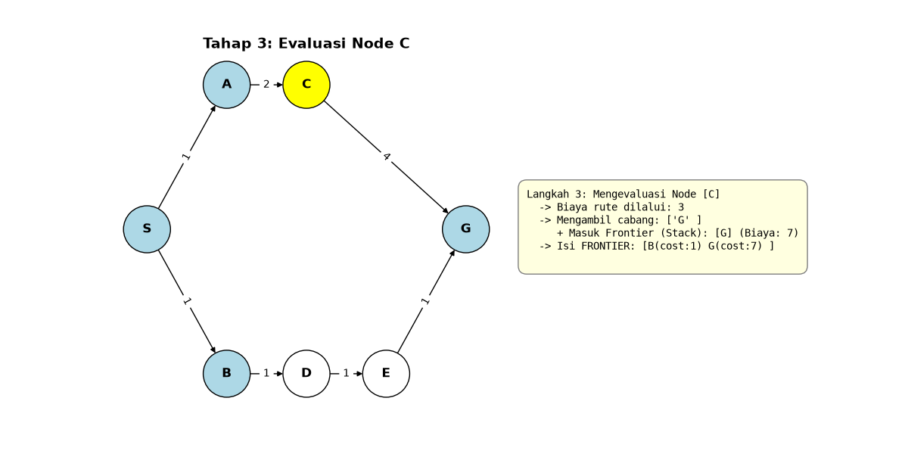
- DFS Tahap 4
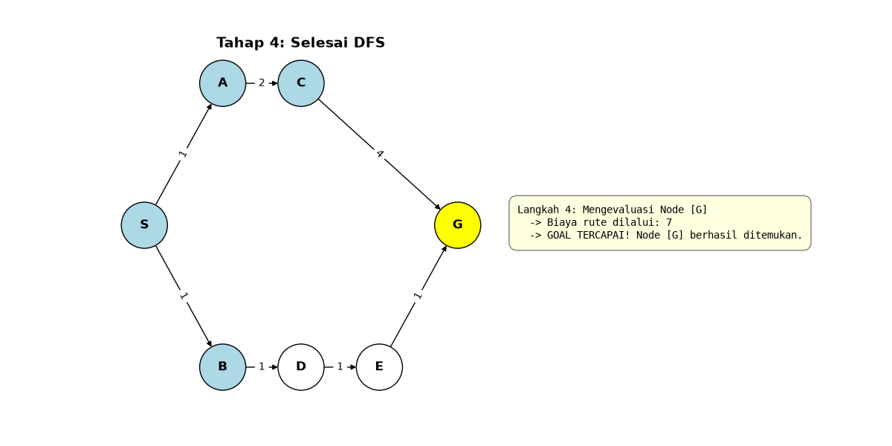

- DFS Tahap Final
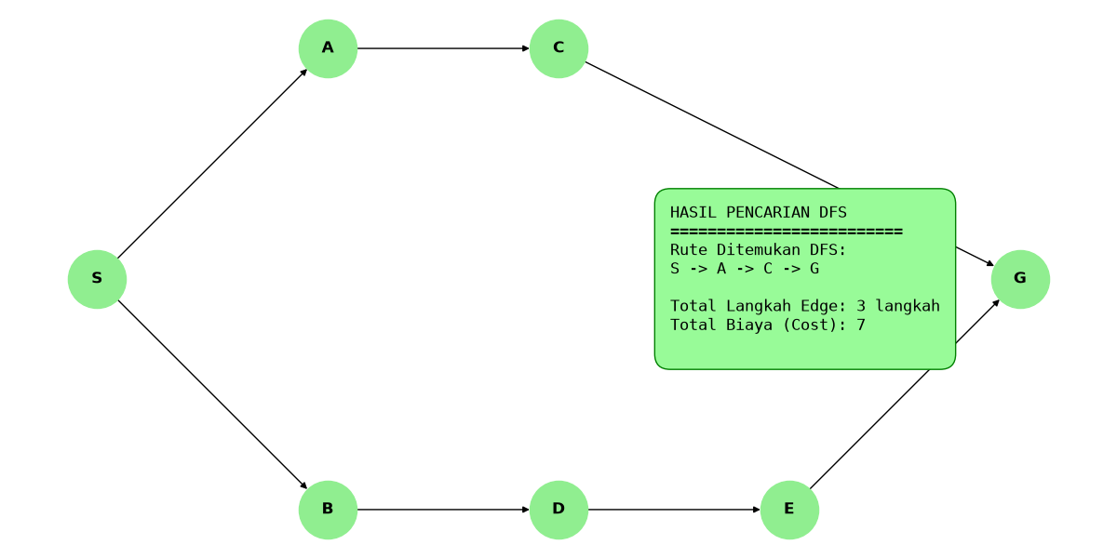
2.3.5 Analisis Hasil DFS:
Rute yang ditemukan adalah S A C G. Karena memprioritaskan abjad A terlebih dahulu dan langsung menyelam ke kedalaman cabang tersebut, DFS kebetulan langsung menemukan jalur ke G melalui cabang atas tanpa perlu mengeksplorasi cabang B di bawah sama sekali.
2.4 Simulasi Uniform Cost Search (UCS)
2.4.1 Karakteristik Algoritma:
Kategori | Keterangan
Cara Kerja | Mengeksplorasi graf dengan selalu mengekspansi node yang memiliki akumulasi biaya perjalanan (cost) paling kecil dari titik awal.
Struktur Data | Antrean Prioritas (Priority Queue) berdasarkan urutan biaya terkecil.
Sifat Pencarian | Complete (pasti menemukan solusi jika ada di dalam graf).
Optimalitas | Sangat optimal untuk peta berbobot (weighted graph). Menjamin rute dengan total biaya termurah secara keseluruhan.
Karakteristik Memori | Boros memori karena mengekspansi dan menyimpan banyak cabang ke berbagai arah untuk membandingkan biaya terendah.

2.4.3 Log Eksplorasi (Terminal):
==================================================
PETA RUTE GRID DI TERMINAL (ASCII ART)
==================================================
(Bobot 1) (Bobot 2) (Bobot 4)
.-----> [A] --------> [C] --------.
/ \
Start [S] [G] Goal
\ /
'-----> [B] --> [D] --> [E] ------'
(1) (1) (1) (1)
==================================================

Memulai simulasi UCS dari Node [S]...

Langkah 1: Mengevaluasi Node [S]
-> Biaya rute dilalui: 0
-> Cabang tetangga: ['B' 'A' ]
+ Masuk Frontier: [B] (Biaya: 1)
+ Masuk Frontier: [A] (Biaya: 1)
-> Isi FRONTIER: [B(cost:1) A(cost:1) ]

Langkah 2: Mengevaluasi Node [A]
-> Biaya rute dilalui: 1
-> Cabang tetangga: ['C' ]
+ Masuk Frontier: [C] (Biaya: 3)
-> Isi FRONTIER: [B(cost:1) C(cost:3) ]

Langkah 3: Mengevaluasi Node [B]
-> Biaya rute dilalui: 1
-> Cabang tetangga: ['D' ]
+ Masuk Frontier: [D] (Biaya: 2)
-> Isi FRONTIER: [C(cost:3) D(cost:2) ]

Langkah 4: Mengevaluasi Node [D]
-> Biaya rute dilalui: 2
-> Cabang tetangga: ['E' ]
+ Masuk Frontier: [E] (Biaya: 3)
-> Isi FRONTIER: [C(cost:3) E(cost:3) ]

Langkah 5: Mengevaluasi Node [C]
-> Biaya rute dilalui: 3
-> Cabang tetangga: ['G' ]
+ Masuk Frontier: [G] (Biaya: 7)
-> Isi FRONTIER: [E(cost:3) G(cost:7) ]

Langkah 6: Mengevaluasi Node [E]
-> Biaya rute dilalui: 3
-> Cabang tetangga: ['G' ]
+ Masuk Frontier: [G] (Biaya: 4)
-> Isi FRONTIER: [G(cost:7) G(cost:4) ]

Langkah 7: Mengevaluasi Node [G]
-> Biaya rute dilalui: 4
-> GOAL TERCAPAI! Node [G] ditemukan.
2.4.4 Visualisasi Akhir:
- UCS Tahap 1
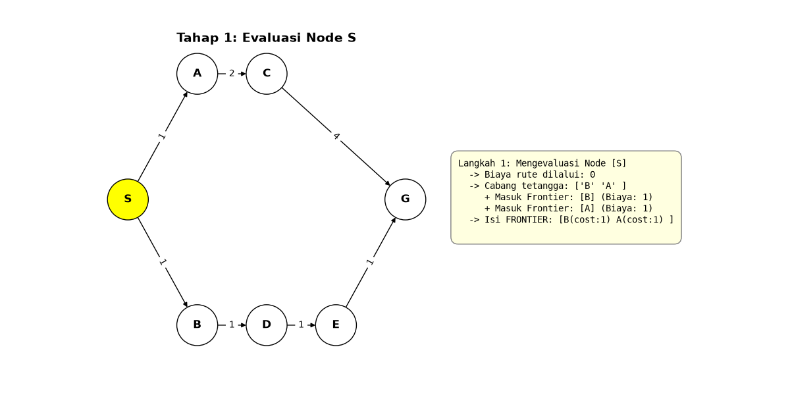

- UCS Tahap 2
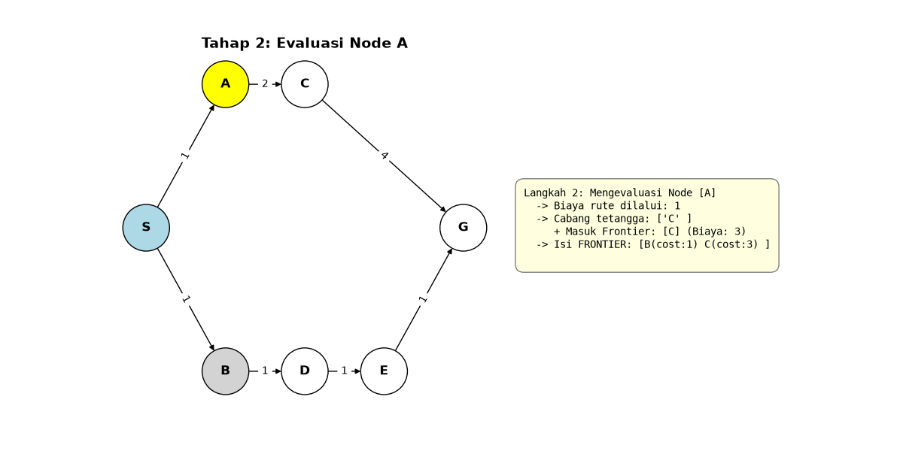
- UCS Tahap 3
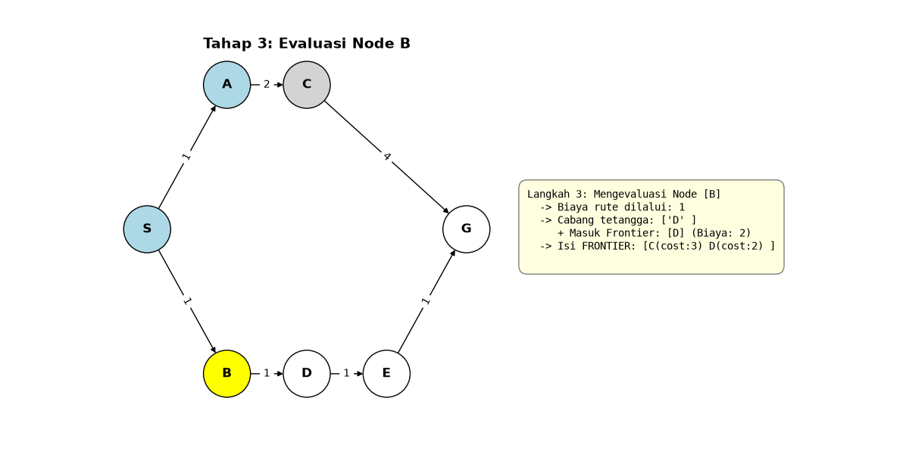

- UCS Tahap 4
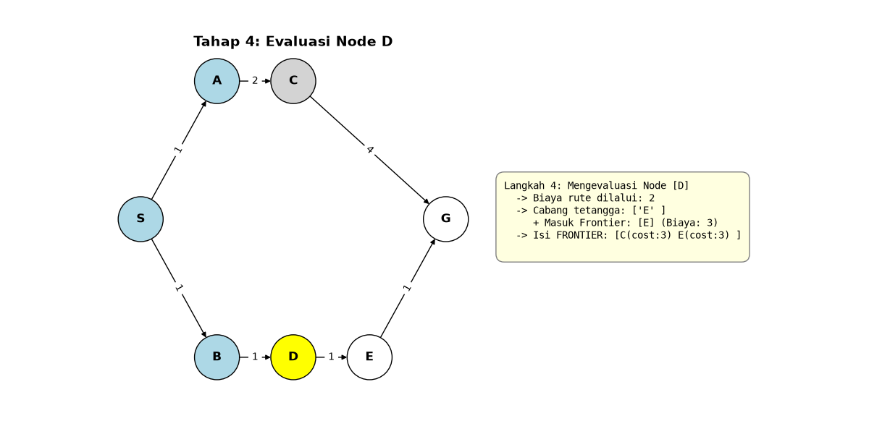
- UCS Tahap 5
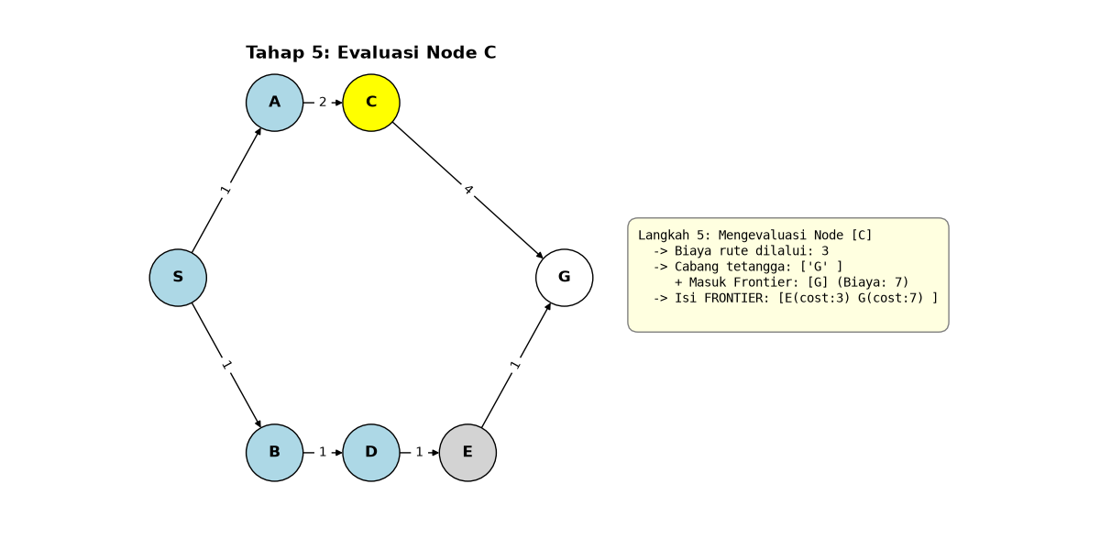

- UCS Tahap 6
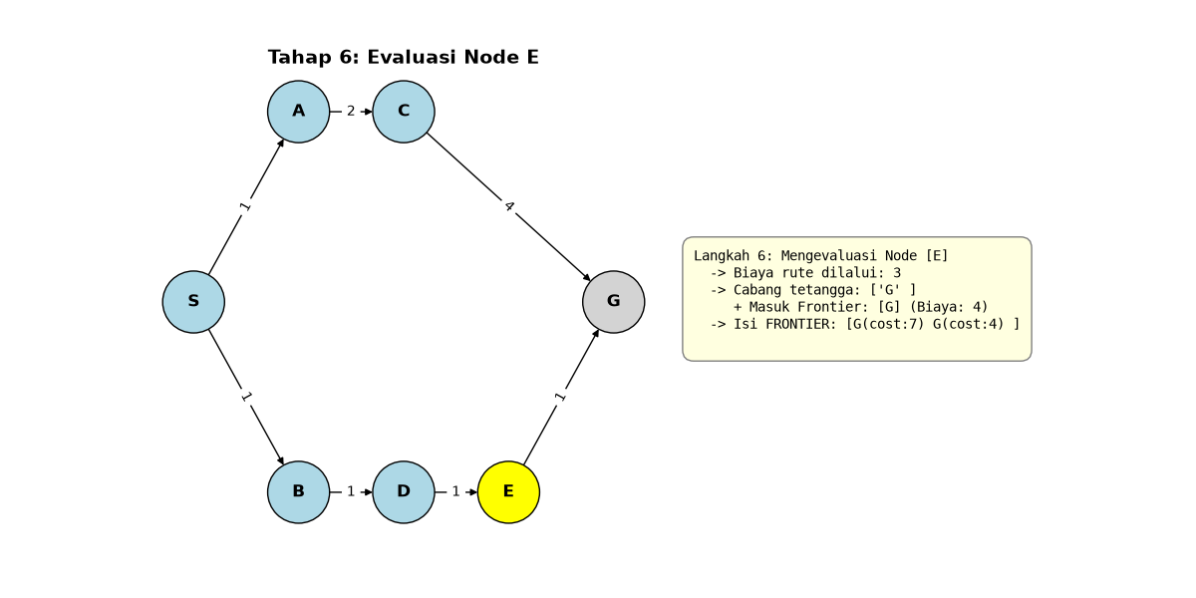
- UCS Tahap 7
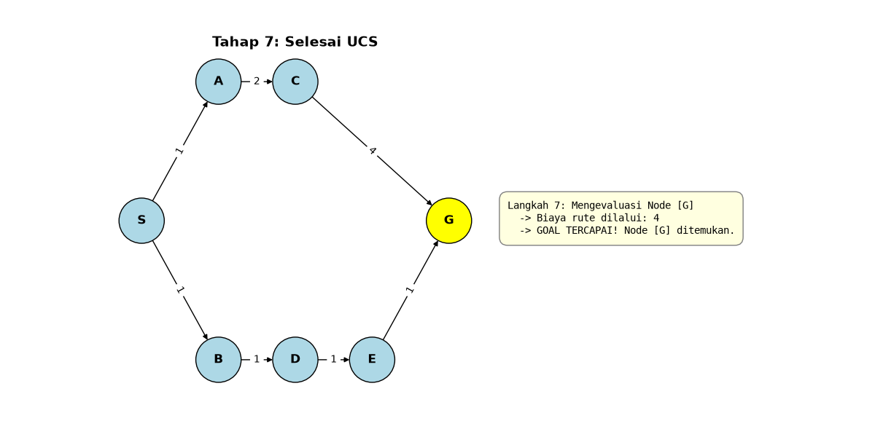

- UCS Tahap Final
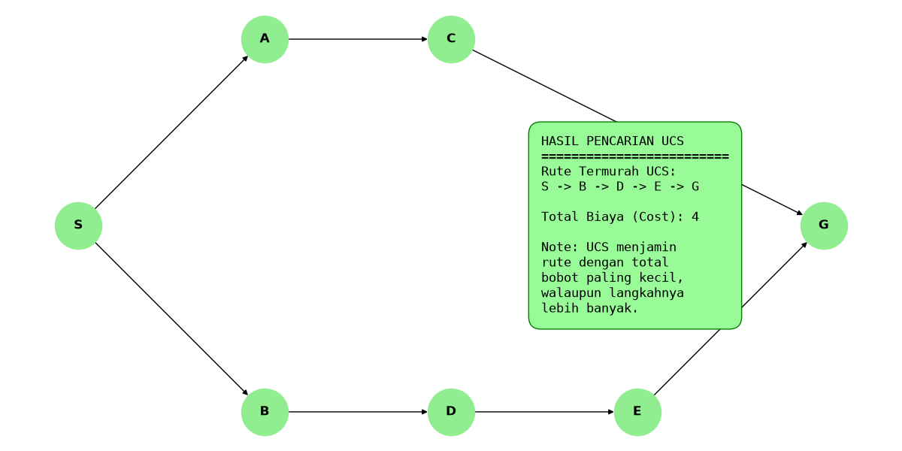
2.4.5 Analisis Hasil UCS:
Rute yang ditemukan adalah S B D E G. Meskipun rute ini memiliki 4 langkah (lebih banyak simpangan dibanding rute atas), UCS mengkalkulasi bahwa jalur bawah ini memiliki total biaya absolut paling hemat, yaitu hanya 4 (1 + 1 + 1 + 1), mengalahkan rute atas yang berbiaya 7.
BAB 3: PERBANDINGAN HASIL
Parameter Perbandingan | Breadth-First Search (BFS) | Depth-First Search (DFS) | Uniform Cost Search (UCS)
Rute Solusi | S -> A -> C -> G | S -> A -> C -> G | S -> B -> D -> E -> G
Total Langkah (Edge) | 3 Langkah | 3 Langkah | 4 Langkah
Total Biaya (Cost) | 7 | 7 | 4
Urutan Evaluasi Node | S, A, B, C, D, G | S, A, C, G | S, A, B, D, C, E, G
Struktur Data Utamanya | Queue (FIFO) | Stack (LIFO) | Priority Queue (Urutan Biaya)
Fokus Utama Pencarian | Mengutamakan jumlah langkah tersingkat | Menyelam ke kedalaman cabang pertama | Mengutamakan total akumulasi biaya termurah
Hasil Akhir | Optimal dalam hal jumlah langkah (edge) | Menemukan solusi pertama (tidak dijamin optimal) | Optimal dalam hal total biaya (cost)

BAB 4: KESIMPULAN
Algoritma | Karakteristik & Penjelasan
Breadth-First Search (BFS) | Bersifat lengkap (complete) dan optimal jika digunakan untuk mencari rute paling sedikit langkahnya (cocok jika semua ruas jalan dianggap memiliki panjang/waktu tempuh yang sama).
Depth-First Search (DFS) | Sangat bergantung pada urutan masuknya cabang ke dalam tumpukan. Algoritma ini bisa sangat cepat jika beruntung mendeteksi target di kedalaman awal, namun tidak menjamin rute yang dihasilkan adalah yang terpendek maupun termurah.
Uniform Cost Search (UCS) | Algoritma pencarian tanpa informasi (Uninformed Search) yang paling optimal untuk mengkalkulasi peta dunia nyata yang memiliki bobot aktual, karena selalu menjamin penemuan rute dengan ongkos/biaya perjalanan paling kecil secara keseluruhan.
LAMPIRAN
Link GitHub | https://github.com/Satria6Salam/Algoritma-Pencarian-Rute

